3. MANUAL DE USUARIO: MÓDULO 3 — SIMULACIÓN DE ATENCIÓN A PASAJEROS (AEROPUERTO)
Proyecto: Sistema de Gestión de Flujo de Pasajeros y Seguridad en Terminal Aeroportuaria
Responsable Técnico: Vanni Gutiérrez Pérez
Plataformas Compatibles: Bonita Studio, Camunda Modeler, Bizagi Modeler, VS Code (para XML)
Archivo Fuente: Aeropuerto.bpmn

3.1. Propósito del Sistema
El módulo Aeropuerto simula el flujo secuencial de atención a pasajeros en una terminal aérea internacional, abarcando desde el registro inicial en mostradores (Check-in), la facturación y pesaje de equipaje de bodega, la inspección de seguridad en filtros TSA/militar, hasta el embarque en sala mediante compuertas de abordaje prioritario por filas de asientos, garantizando la interoperabilidad limpia del código XML en múltiples motores BPMN.

3.2. Requisitos Previos y Entorno de Ejecución
- Software: Bonita Studio Community Edition o Camunda Modeler. Para la verificación previa de compatibilidad, disponer de Visual Studio Code o Notepad++.
- Archivos de Proyecto: Archivo .bpmn depurado Aeropuerto_Pasajeros.bpmn.
- Instrucción Especial de Compatibilidad XML: Si importa el archivo en Bonita Studio y detecta advertencias de esquema, asegúrese de haber utilizado la versión depurada libre de la etiqueta propietaria <bizagi:vendorExtension>.

3.3. Estructura Secuencial del Proceso
El proceso de la terminal aeroportuaria se organiza en tres fases lineales con compuertas exclusivas de filtrado de pasajeros:
- Fase 1: Registro, Documentación y Facturación de Equipaje.
- Fase 2: Control de Seguridad, Escáner de Rayos X y Verificación Migratoria.
- Fase 3: Sala de Espera y Abordaje Prioritario por Filas de Asientos.

3.4. Guía Operativa Paso a Paso
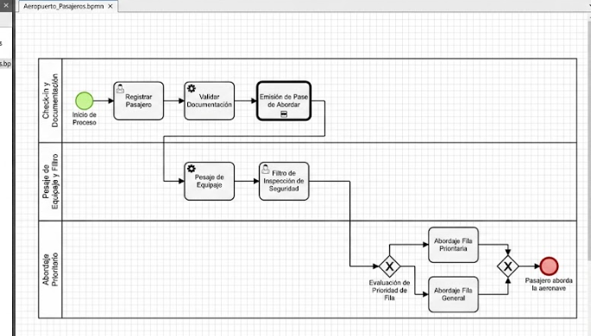

Paso 1: Apertura y Carga del Modelo Depurado
- Inicie Bonita Studio o Camunda Modeler.
- Seleccione File > Import > BPMN 2.0... y elija el archivo Aeropuerto_Pasajeros.bpmn.
- Verifique que la paleta de elementos reconozca los nombres de cada tarea sin sustituirlos por etiquetas genéricas.

Paso 2: Fase 1 — Check-in, Documentación y Pesaje de Equipaje
- Identifique el evento de inicio "Pasajero Arriba a la Terminal Aérea".
- El flujo ingresa a la tarea de usuario "Registro de Pasajero y Selección de Asiento (Check-in)".
- Inspección de Equipaje: El pasajero coloca su maleta en la báscula durante la tarea "Pesaje de Equipaje de Bodega".
- Compuerta de Exceso de Equipaje:
  - Rama 1 (Peso $\le$ 23 kg): El equipaje se etiqueta con código de barras y pasa directamente a la cinta de carga.
  - Rama 2 (Peso $>$ 23 kg): Se activa la compuerta exclusiva de desvío hacia la tarea "Cobro de Tarifa por Sobrepeso de Equipaje". Una vez realizado el pago, se autoriza la impresión del pase de abordar.

Paso 3: Fase 2 — Filtro de Inspección de Seguridad
- El pasajero avanza con su pase de abordar hacia el área de migración y seguridad.
- Se ejecuta la tarea de servicio "Verificación Automática de Identidad y Código QR de Pase".
- El flujo ingresa a la tarea física "Inspección de Equipaje de Mano por Escáner de Rayos X".
- Compuerta de Inspección Especial: Si el escáner detecta un objeto no permitido, el pasajero es derivado a la tarea de revisión manual "Inspección Física por Agente de Seguridad". Si la revisión es satisfactoria, avanza a la sala de última espera.

Paso 4: Fase 3 — Sala de Espera y Abordaje Prioritario por Filas
- Al anunciarse la salida del vuelo, el proceso alcanza la compuerta exclusiva de abordaje: "Clasificación de Abordaje por Filas de Asientos".
- Grupo A (Filas 1 a 10 y Pasajeros VIP): El sistema activa la compuerta de acceso preferencial, permitiendo el ingreso inmediato por el pasillo de abordaje (Manga de Embarque).
- Grupo B (Filas 11 en Adelante - Abordaje General): El flujo retiene el acceso en un temporizador de bloque hasta que se vacíe la zona preferencial, ordenando el abordaje por grupos de filas para evitar embotellamientos dentro del avión.

Paso 5: Finalización de la Simulación
- El personal de puerta escanea el pase de abordar final en la tarea "Registro de Pasajero a Bordo".
- El sistema envía la lista de pasajeros (Manifest) a la cabina de mando.
- El proceso concluye satisfactoriamente en el evento de término "Pasajero Aborda la Aeronave y Cierre de Puerta de Salida".

